Tableau . Façade Atlantique. Evaluations incluses : Atlantique NE, mer Baltique, Norvège, Suède, Allemagne, Royaume-Uni, Irlande. Façade Méditerranée. Evaluations incluses : Méditerranée, Croatie, Italie, Albanie.

|  |  |  |  |  |  |  |  |  |
| --- | --- | --- | --- | --- | --- | --- | --- | --- |
| **Façade Atlantique** | | | | | | | | |
| **Espèce** | **Nom commun** | **France** | **CR** | | **EN ou VU** | **LC ou NT** | **Baisse** | **Stable** |
| Lamna nasus | Requin-taupe commun | EN | 4 | | 1 | 0 | 0 | 3 |
| Dipturus batis | Pocheteau gris | DD | 4 | | 0 | 0 | 0 | 1 |
| Squalus acanthias | Aiguillat commun | EN | 3 | | 2 | 0 | 1 | 2 |
| Rostroraja alba | Raie blanche | CR | 2 | | 0 | 0 | 0 | 1 |
| Squatina squatina | Ange de mer commun | CR | 2 | | 0 | 0 | 0 | 1 |
| Cetorhinus maximus | Requin-pèlerin | VU | 1 | | 4 | 0 | 1 | 1 |
| Centroscymnus coelolepis | Pailona commun | DD | 1 | | 1 | 0 | 0 | 1 |
| Centrophorus granulosus | Requin-chagrin | EN | 1 | | 0 | 0 | 0 | 0 |
| Dipturus intermedius | Pocheteau intermédiaire | CR | 1 | | 0 | 0 | 0 | 0 |
| Gymnura altavela | Raie-papillon épineuse | DD | 1 | | 0 | 0 | 0 | 0 |
| Hexanchus griseus | Griset | DD | 1 | | 0 | 2 | 0 | 0 |
| Odontaspis ferox | Requin-féroce | DD | 1 | | 0 | 0 | 0 | 0 |
| Pristis pectinata | Poisson-scie trident | Prés. occ. | 1 | | 0 | 0 | 0 | 0 |
| Pristis pristis | Poisson-scie commun | Prés. occ. | 1 | | 0 | 0 | 0 | 0 |
| Squatina aculeata | Ange de mer épineux | DD | 1 | | 0 | 0 | 0 | 0 |
| Squatina oculata | Ange de mer ocellé | DD | 1 | | 0 | 0 | 0 | 0 |
| **Façade Méditerranée** | | | | | | | | |
| Squatina oculata | Ange de mer ocellé | DD | 2 | 1 | | 0 | 0 | 1 |
| Squatina squatina | Ange de mer commun | CR | 2 | 1 | | 0 | 0 | 1 |
| Carcharodon carcharias | Grand requin blanc | DD | 2 | 0 | | 0 | 1 | 0 |
| Squatina aculeata | Ange de mer épineux | DD | 2 | 0 | | 0 | 0 | 1 |
| Cetorhinus maximus | Requin-pèlerin | VU | 1 | 2 | | 0 | 1 | 0 |
| Galeorhinus galeus | Requin hâ | DD | 1 | 2 | | 0 | 0 | 1 |
| Alopias vulpinus | Requin-renard commun | DD | 1 | 1 | | 0 | 1 | 0 |
| Carcharias taurus | Requin-taureau | DD | 1 | 1 | | 0 | 0 | 1 |
| Dipturus batis | Pocheteau gris | DD | 1 | 1 | | 0 | 0 | 0 |
| Glaucostegus cemiculus | Raie-guitare fouisseuse | Prés. occ. | 1 | 1 | | 0 | 0 | 1 |
| Oxynotus centrina | Centrine commune | DD | 1 | 1 | | 0 | 0 | 1 |
| Prionace glauca | Requin peau bleue | NT | 1 | 1 | | 1 | 1 | 0 |
| Rhinobatos rhinobatos | Raie-guitare commune | Prés. occ. | 1 | 1 | | 0 | 0 | 1 |
| Rostroraja alba | Raie blanche | CR | 1 | 1 | | 0 | 0 | 0 |
| Squalus acanthias | Aiguillat commun | EN | 1 | 1 | | 1 | 0 | 1 |
| Aetomylaeus bovinus | Mourine vachette | Prés. occ. | 1 | 0 | | 0 | 0 | 0 |
| Centrophorus granulosus | Requin-chagrin | EN | 1 | 0 | | 0 | 1 | 0 |
| Gymnura altavela | Raie-papillon épineuse | DD | 1 | 0 | | 0 | 0 | 1 |
| Isurus oxyrinchus | Requin-taupe bleu | Prés. occ. | 1 | 0 | | 0 | 0 | 1 |
| Lamna nasus | Requin-taupe commun | EN | 1 | 0 | | 1 | 0 | 1 |
| Leucoraja circularis | Raie circulaire | DD | 1 | 0 | | 0 | 1 | 0 |
| Leucoraja fullonica | Raie chardon | DD | 1 | 0 | | 0 | 0 | 0 |
| Odontaspis ferox | Requin-féroce | DD | 1 | 0 | | 0 | 1 | 0 |
| Pristis pectinata | Poisson-scie trident |  | 1 | 0 | | 0 | 0 | 1 |
| Pristis pristis | Poisson-scie commun |  | 1 | 0 | | 0 | 0 | 1 |
| Sphyrna zygaena | Requin-marteau commun | DD | 1 | 0 | | 0 | 1 | 0 |

Résumé des évaluations européennes pour les 63 espèces classées "DD" par l'IUCN France en 2013. Raja rondeleti n’a été évaluée que par la France, ce qui explique le total maximal de 62. L’espèce évaluée « RE », éteinte au niveau régional, par la Suède et la mer baltique est le pocheteau gris (Dipturus batis). Une représentation détaillée par espèce est disponible en annexe.

*Le statut de catégorie 3 est attribué aux espèces « particulièrement vulnérables »

|  |  |  |  |  |  |  |  |  |
| --- | --- | --- | --- | --- | --- | --- | --- | --- |
|  | **DD** | **LC** | **NT** | **VU** | **EN** | **CR** | **RE** | **Total** |
| Albanie |  |  | 1 |  |  |  |  | 1 |
| Allemagne |  |  |  | 3* |  |  |  | 0 |
| Croatie | 8 | 3 | 1 | 1 | 5 | 1 |  | 19 |
| Irlande |  | 8 | 12 | 4 | 1 | 2 |  | 27 |
| Italie | 23 | 7 | 1 |  | 3 | 4 |  | 38 |
| Norvège | 2 |  | 2 |  |  | 1 |  | 5 |
| Suède |  |  |  | 3 | 1 |  | 1 | 5 |
| Mer baltique |  |  |  | 3 | 2 | 2 | 1 | 8 |
| Mer Méditerranée | 11 | 10 | 8 | 11 | 6 | 16 |  | 62 |
| Atlantique NE | 10 | 19 | 6 | 8 | 6 | 5 |  | 54 |
| Europe | 11 | 17 | 7 | 6 | 6 | 6 |  | 53 |
| Monde | 2 | 17 | 9 | 17 | 9 | 8 | - | 62 |

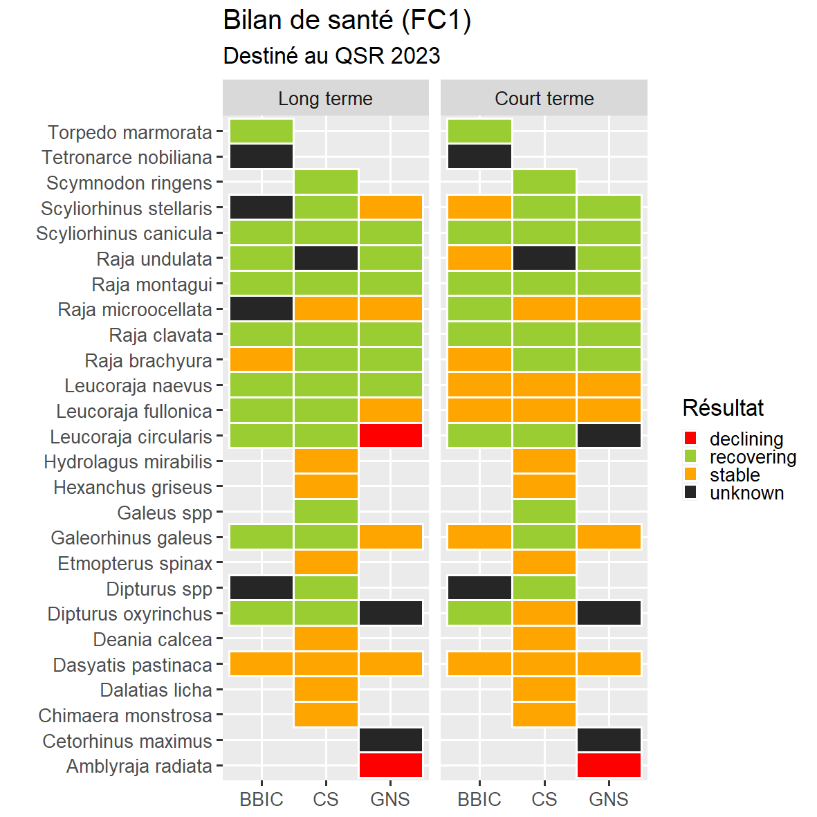

Figure 2. Résultats de l'évaluation OSPAR produite pour le bilan de santé 2023. Long terme : comparaison entre la période d’évaluation et toutes les années la précédant ; court terme : comparaison entre la période d’évaluation et les 6 années la précédant. Régions OSPAR : BBIC = Golfe de Gascogne et côte ibérique, CS = Mers celtiques et GNS = Mer du Nord (carte en annexe).

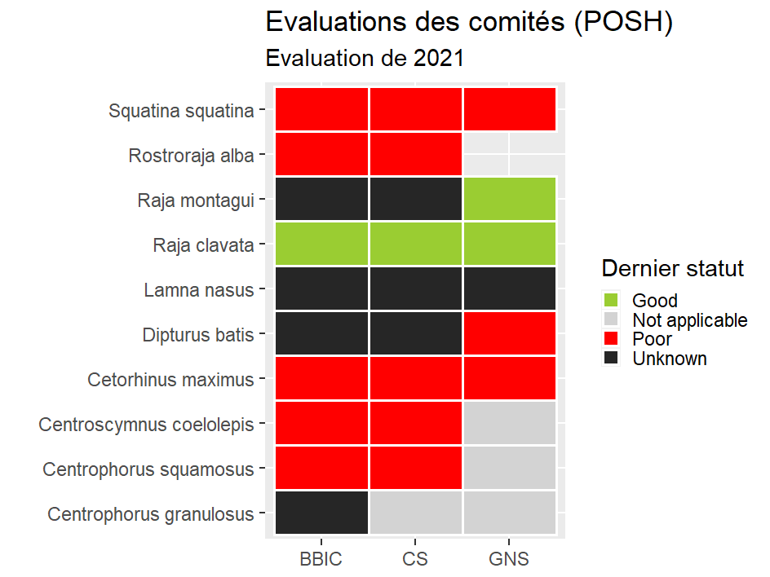

Figure 3. Résumé de l’évaluation d’état du comité Biodiversité OSPAR pour les dix espèces d’élasmobranches incluses dans la convention. Régions OSPAR : BBIC = Golfe de Gascogne et côte ibérique, CS = Mers celtiques et GNS = Mer du Nord (carte en annexe).

Tableau . Façade Méditerranée. Evaluations incluses : Méditerranée, Croatie, Italie, Albanie. Les raies guitare (Rhinobataos rhinobatos et Rhinobatos/Glaucostegus cemiculus) étant présentes de manière occasionnelle dans les eaux françaises, elles ont été retirées de cette liste.

|  |  |  |  |  |  |  |
| --- | --- | --- | --- | --- | --- | --- |
| Façade Méditerranée | | | | | | |
| Espèce | **Nom commun** | **France** | **VU, EN ou CR** | **LC ou NT** | **Baisse** | **Stable** |
| *Cetorhinus maximus* | Requin-pèlerin | VU | 3 |  | 1 |  |
| *Galeorhinus galeus* | Requin hâ | DD | 3 |  |  | 1 |
| *Mobula mobular* | Mante de Méditerranée | EN | 3 |  |  |  |
| *Squatina oculata* | Ange de mer ocellé | DD | 3 |  |  | 1 |
| *Squatina squatina* | Ange de mer commun | CR | 3 |  |  | 1 |
| *Alopias vulpinus* | Requin-renard commun | DD | 2 |  | 1 |  |
| *Carcharias taurus* | Requin-taureau | DD | 2 |  |  | 1 |
| *Carcharodon carcharias* | Grand requin blanc | DD | 2 |  | 1 |  |
| *Dasyatis pastinaca* | Raie pastenague | LC | 2 | 1 | 1 |  |
| *Dipturus batis* | Pocheteau gris | DD | 2 |  |  |  |
| *Mustelus asterias* | Émissole tachetée | DD | 2 | 1 |  | 1 |
| *Mustelus mustelus* | Émissole lisse | DD | 2 | 1 |  | 1 |
| *Mustelus punctulatus* | Émissole pointillée | DD | 2 | 1 |  |  |
| *Oxynotus centrina* | Centrine commune | DD | 2 |  |  | 1 |
| *Prionace glauca* | Requin peau bleue | NT | 2 | 1 | 1 |  |
| *Rostroraja alba* | Raie blanche | CR | 2 |  |  |  |
| *Squalus acanthias* | Aiguillat commun | EN | 2 | 1 |  | 1 |
| *Squatina aculeata* | Ange de mer épineux | DD | 2 |  |  | 1 |

Tableau . Façade Atlantique. Evaluations incluses : Atlantique NE, mer Baltique, Norvège, Suède, Allemagne, Royaume-Uni, Irlande.

|  |  |  |  |  |  |  |  |
| --- | --- | --- | --- | --- | --- | --- | --- |
| Façade Atlantique | | | | | | | |
| Espèce | **Nom** **commun** | **France** | **CR** | **VU, EN** | **NT ou LC** | **Baisse** | **Stable** |
| *Lamna nasus* | Requin-taupe commun | EN |  | 6 |  |  | 3 |
| *Squalus acanthias* | Aiguillat commun | EN |  | 6 |  | 1 | 2 |
| *Cetorhinus maximus* | Requin-pèlerin | VU |  | 5 |  | 1 | 1 |
| *Galeorhinus galeus* | Requin hâ | DD |  | 5 |  |  | 1 |
| *Dipturus batis* | Pocheteau gris | DD |  | 4 |  |  | 1 |
| *Raja clavata* | Raie bouclée | VU |  | 4 | 2 | 1 | 1 |
| *Dasyatis pastinaca* | Raie pastenague | LC |  | 3 |  | 1 |  |
| *Alopias vulpinus* | Requin-renard commun | DD |  | 2 |  | 1 |  |
| *Centrophorus squamosus* | Squale-chagrin de l'Atlantique | EN |  | 2 |  |  | 1 |
| *Centroscymnus coelolepis* | Pailona commun | DD |  | 2 |  |  | 1 |
| *Dalatias licha* | Squale-liche | DD |  | 2 |  |  |  |
| *Etmopterus spinax* | Sagre commun | DD |  | 2 | 2 |  | 2 |
| *Leucoraja fullonica* | Raie chardon | DD |  | 2 | 1 | 1 |  |
| *Raja montagui* | Raie douce | DD |  | 2 | 2 |  | 1 |
| *Rostroraja alba* | Raie blanche | CR |  | 2 |  |  | 1 |
| *Somniosus microcephalus* | Laimargue du Groenland | DD |  | 2 | 2 |  | 1 |
| *Squatina squatina* | Ange de mer commun | CR |  | 2 |  |  | 1 |